ОБЩЕСТВЕННАЯ ОРГАНИЗАЦИЯ ОБЩЕСТВО «ЗНАНИЕ» РОССИИ
МЕЖДИСЦИПЛИНАРНАЯ СЕКЦИЯ
ПРОГРАММА-АКЦИЯ «РОССИЯ ДЛЯ БУДУЩЕГО»
Программа: «УРУСВАТИ» («URUSVATI»)
Москва 17 ноября 2011 г.

Активистам Междисциплинарной Секции и участникам
Сборника «Психическая энергия – объективная реальность.
Культура мышления»(март 2011 года)

Памяти Нонны Александровны Ставицкой

Руководство Междисциплинарной Секции сообщает Вам о безвременном уходе из жизни 10 октября с.г. нашего сподвижника – светлого, волевого и мудрого человека – Нонны Александровны Ставицкой.

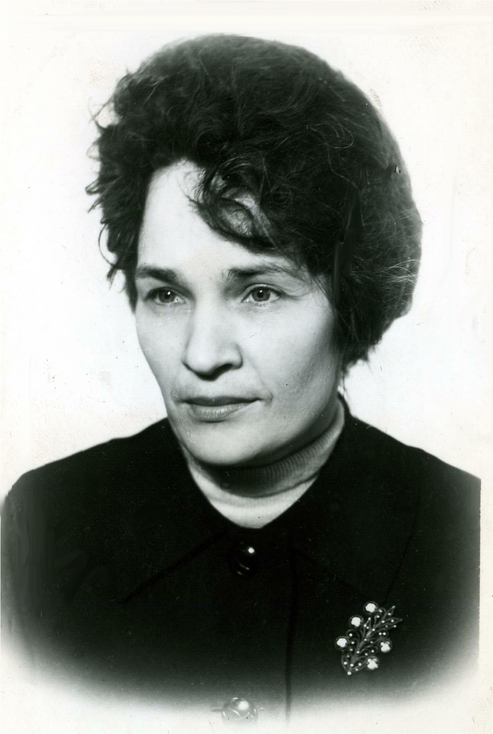
СТАВИЦКАЯ НОННА АЛЕКСАНДРОВНА
(22.02.1938-10.10.2011)
СТАВИЦКАЯ НОННА АЛЕКСАНДРОВНА, доктор философии по направлению информационная физика, академик МАИСУ. Базовое образование - оптико физические приборы (ЛИТМО). Опыт работы по специальности - оптимизация измерений с позиции их информационной обеспеченности в задачах оптики атмосферы (ГОИ им. С.И. Вавилова, более 40 лет стажа). С 1995 года подключается к работе В. Ставицкого по выявлению скрытых информационных резервов электрического сигнала и предлагает исследовать скрытые функции сознания. Ей удалось связать обнаруженные парадоксы тока с естественным кодированием функциональной организации биотока человека. В своих работах она показала, что обнаруженное явление расширяет представление о голографии, о памяти, о взаимодействии структур, затрагивает функциональную организацию естественных процессов, проблему времени, креативность сознания, креативность материи и может быть положено в основу синтеза знаний и снятия многих парадигмальных противоречий. По этим вопросам Ставицкой Н.А. опубликовано около 40 статей. Решением президиума МАИСУ она награждена Почетным знаком академии "За особые заслуги в науке" (2000 г.) В 2005 году, совместно с супругом – В.И.Ставицким – ею опубликован новаторский труд «Путь к физике Духа» (Издательство «Европейский Дом», С.- Петербург). C 2006 года супруги Ставицкие являются членами Междисциплинарной Секции Общества “Знание» России и активно участвуют в ее Проекте «Проблемы объективизации сенситивных способностей человека».

О творческом пути Нонны Александровны, после ее ухода из жизни, Междисциплинарная Секция Общества «Знание» России получила следующий отзыв от одного из ее сподвижников по духовному и научному поиску:
«Люди не научились проникать в недра собственного сознания-самосознания, которое, по истине, является единственной собственностью индивидуума до завершающего момента его жизни – «Будь с нами!»
Каждое погружение в глубины отдельных личностей все еще редкий феномен сегодня. И люди, наделенные такой способностью – золотой фонд человечества. К ним относится и Нонна Ставицкая.
Психодинамика ее личности была уникальной. Отсюда и особенности ее мышления и открытий. Духовные накопления были направлены на исследования физического мира, который настолько мало изучен, в смысле его взаимодействий с тонким миром, что любое исследование в этом направлении – большая ценность.
Засилие прибористики уводит часто от приближения к необходимым координатам. Но и без приборов, как инструментов исследования, не обойтись.
Эта дорога неисчерпана. И будет продолжаться наряду с многоступенчатостью изысканий в сфере психической энергии».
В 2011 году Нонна Александровна приняла активное участие в подготовке Сборника статей на тему «Психическая энергия – объективная реальность. Культура мышления», приуроченного к одноименной Конференции Уральского отделения Международной Ассоциации «Мир через Культуру»(г. Екатеринбург). Ею подготовлены две замечательные статьи:
«О культуре мышления и культуре взаимодействия» и «Физика языка природы, как шанс выживания цивилизации»(Смотри сайт: uomk.narod.ru, раздел «Конференции», 18-я Конференция).
В одном из отзывов, полученных составителями указанного Сборника отмечаются и указанные статьи Нонны Александровны. Приводим фрагмент текста отзыва:
«Особый интерес, на мой взгляд, представляют статьи, в которых предпринята попытка разработать новые научные подходы к осмыслению проблем, не поддающихся разрешению в рамках существующих научных теорий. Имеются в виду статьи, в которых речь идёт не об отказе от науки в осмыслении психических явлений, а о переосмыслении основоположений науки, не справляющейся с решением возникающих проблем. В таком духе выдержаны, например, обе статьи Ставицкой Н.А., в которых поднят вопрос о преодолении догматизма в научной мысли, а также о необходимости и возможности выработать новый взгляд на природу, свободный от устоявшегося, но ограниченного естественнонаучного материализма и позитивизма».
Панфилова Т.В., д.ф.н., проф. кафедры философии МГИМО (У) МИД РФ.
О своем духовном и научном крэдо Нонна Ставицкая высказалась 17 октября 2007 года, когда писала совместно с супругом свое соболезнование по поводу еще одной утраты, которую понесла наша Секция 3 октября 2007 года – также безвременный уход из жизни нашего бессменного Оргсекретаря – Любови Павловны Касьяновой.
Вот текст соболезнования, направленного Нонной Александровной в адрес близких родственников Любови Павловны:
«Искренне сочувствуем Вашему горю, но это печальное событие, похоже, невосполнимая утрата и для нас, и всех тех, кто понимает, что даже глубокие знания узкого профиля – не повод для амбиций.
Ведь Любовь Павловна одна из немногих "видела" духовным "зрением" не только внешние парадигмальные противоречия в мировоззрениях, но и возможность их преодоления. И немало приложила усилий к обоснованию необходимости синтеза культур разных народов, синтеза наук, философий, искусств с целью становления Единого Знания.
Мы понимаем значимость решения этой проблемы. Ведь Мир один и ментальная динамика, динамика понятийного аппарата, вплетена в контекст глобального процесса, который называется Жизнь.
И мы, со свой стороны, готовы на любом уровне доказывать значение инициатив Любови Павловны. Тем более, на базе физического явления с метафизическими свойствами, что позволяет связать рациональные науки и иррациональные знания, если понимать их смысл.
Еще раз, примите наши глубокие соболезнования.
С уважением,
члены Междисциплинарной Секции
Общества «ЗНАНИЕ» России
академик МАИСУ Ставитская Нонна Александровна
академик МАИСУ Ставитский Валентин Иванович
г. С-Петербург»
Руководство Междисциплинарной Секции приносит свои глубочайшие соболезнования, а также свою глубочайшую уверенность в том, что Нонна Александровна ушла к Свету и за Светом, и
Ее сотворцу – супругу, и ее любимым дочери и внуку с надеждой, что они продолжат развивать ту удивительную и крайне жизеннонеобходимую научную тематику, которой отдала свои ментальные силы Нонна Александровна.

От имени Совета сопредседателей Междисциплинарной Секции

Ученый Секретарь-Координатор

Междисциплинарной Секции Общества
«ЗНАНИЕ» России –
Василенко Олег Сергеевич

Д.тел: (495) 313-60-57 ; моб.8-910-609-01-19;E-mail: osv39@mail.ru

